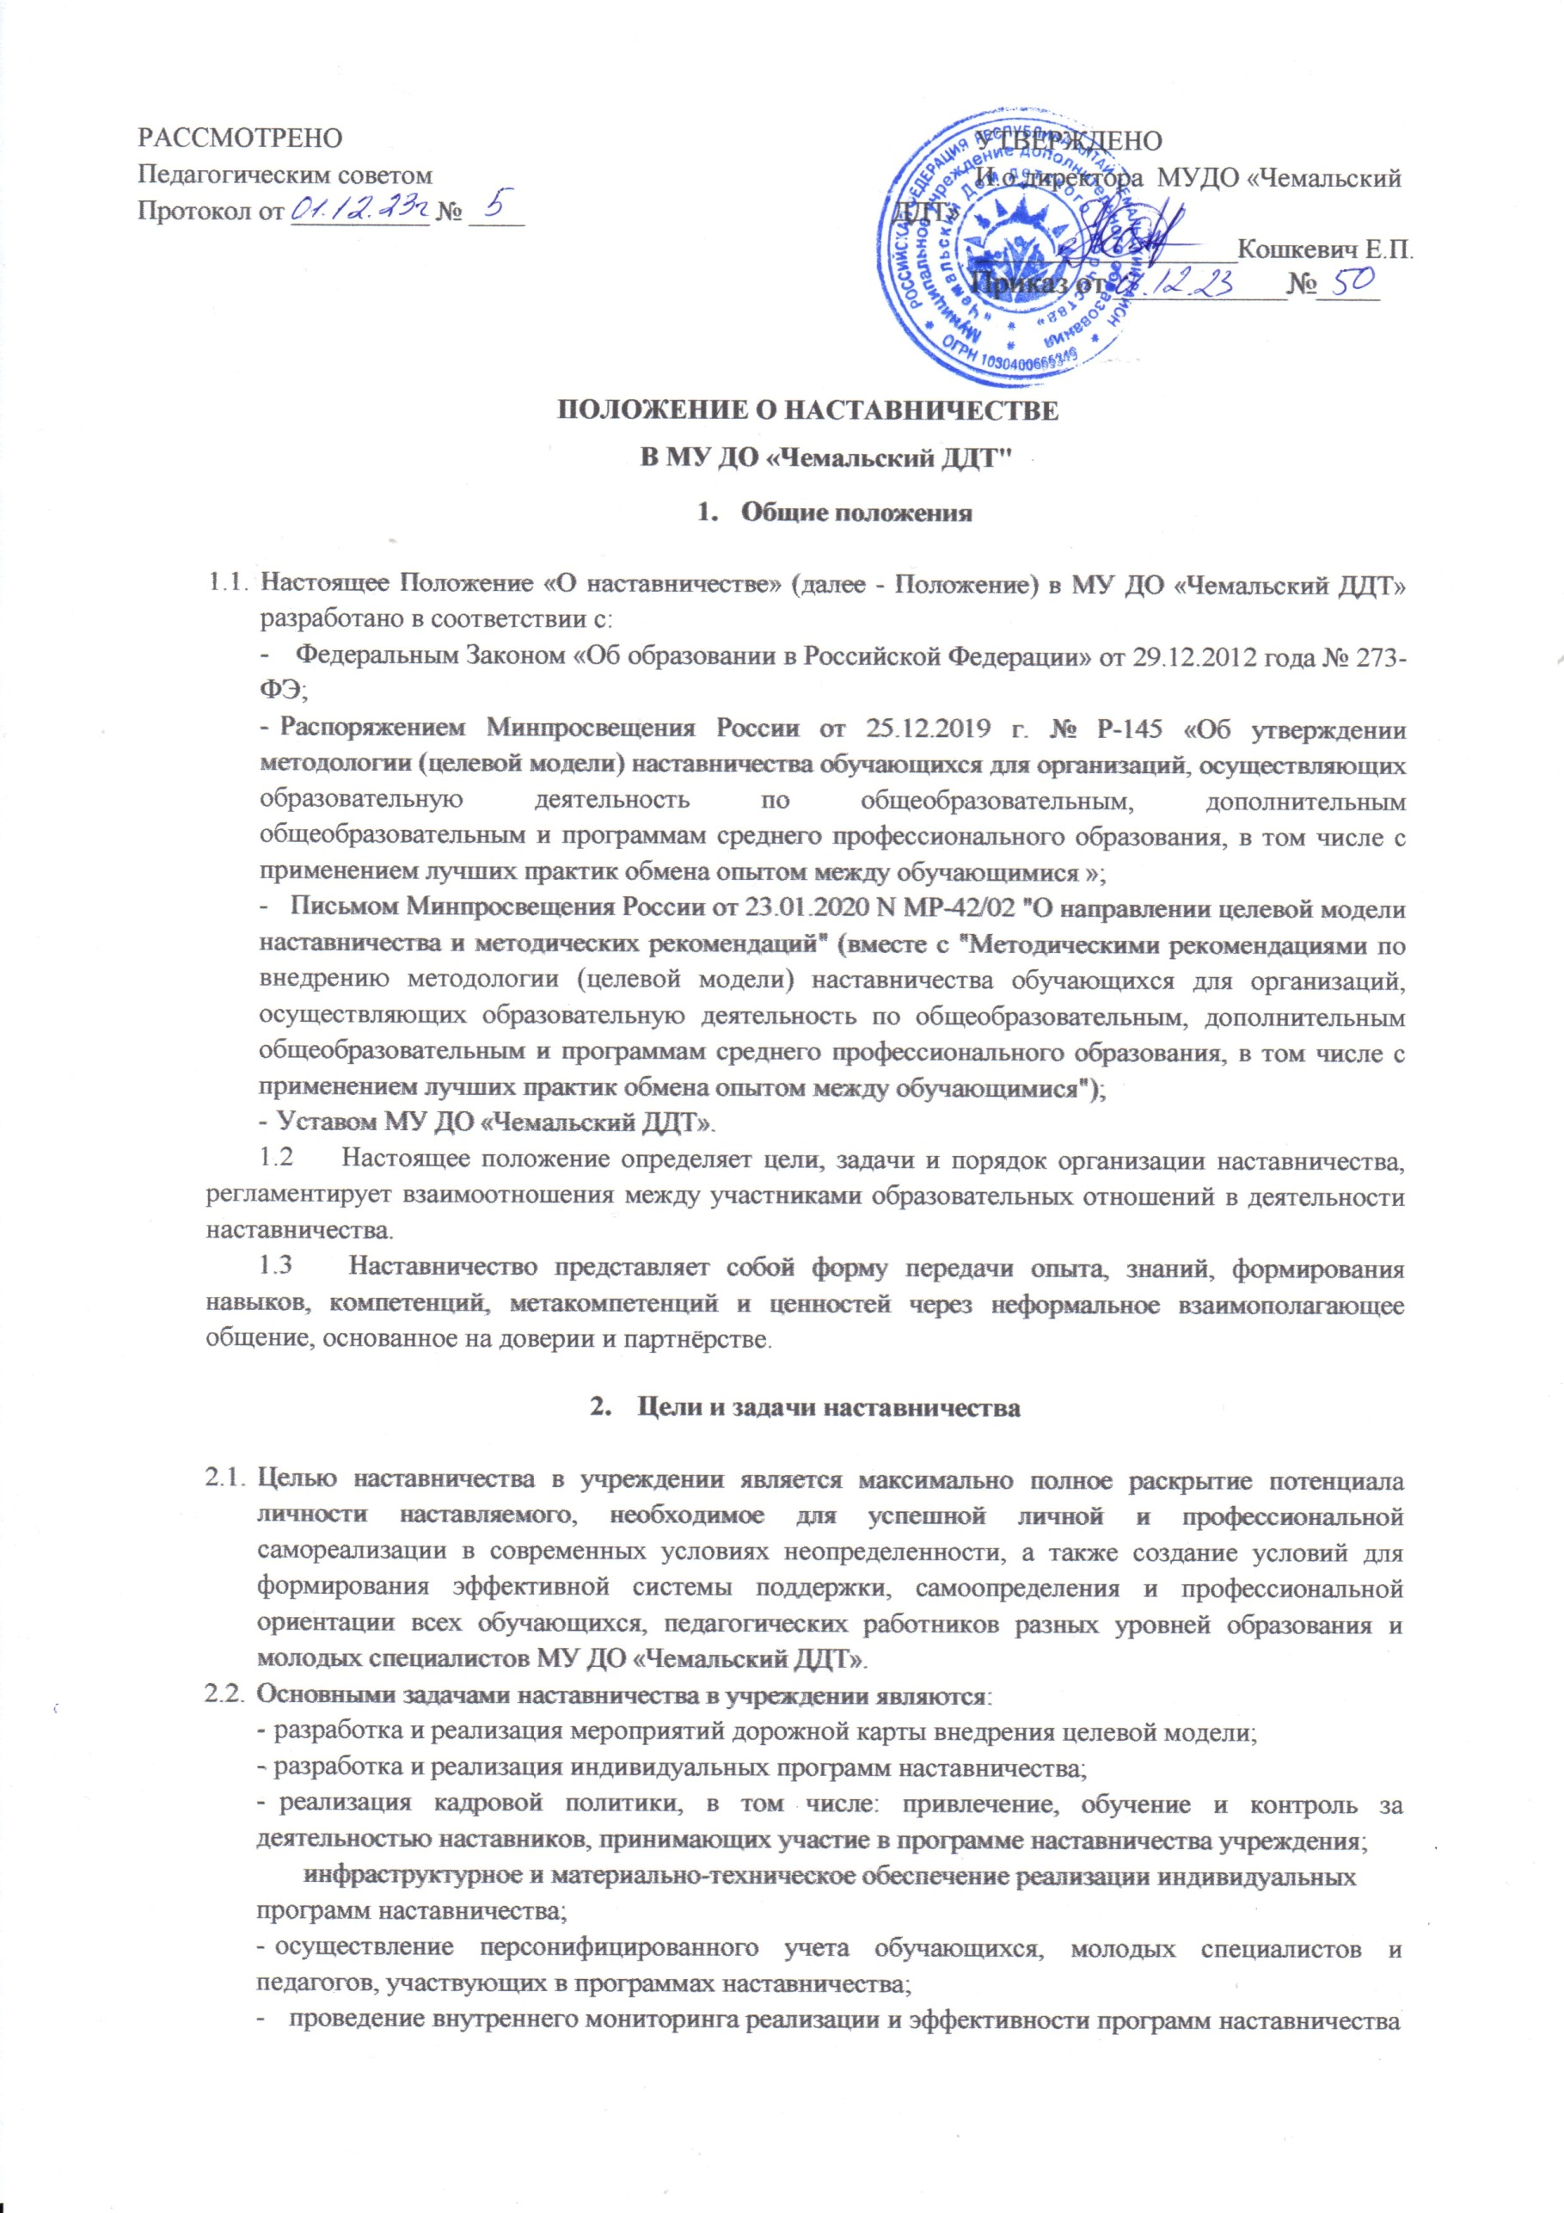
в МУ ДО «Чемальский ДДТ»;
- формирование базы данных индивидуальных программ наставничества;
- обеспечение условий для повышения уровня профессионального мастерства педагогических работников, задействованных в реализации целевой модели наставничества, в формате непрерывного образования.
- Организационные основы наставничества

  - Наставничество в учреждении организуется на основании приказа директора МУ ДО «Чемальский ДДТ». Руководство деятельностью наставничества осуществляет куратор, назначаемый приказом директора МУ ДО «Чемальский ДДТ». - заместитель директора по учебно- воспитательной работе.
  - Директор, куратор и иные работники учреждения, располагающие информацией о потребностях педагогов и подростков - будущих участников программ наставничества формируют базу наставников и наставляемых в соответствии с методическими рекомендациями по внедрению методологии (целевой модели) наставничества.
  - Наставляемыми могут быть обучающиеся от 6 до 18 лет:
- проявившие выдающиеся способности;
- демонстрирующие неудовлетворительные образовательные результаты;
- с ограниченными возможностями здоровья;
- попавшие в трудную жизненную ситуацию;
- имеющие проблемы с поведением;
- не принимающие участие в жизни учреждения, детского объединения, отстраненные от коллектива.
  - Наставляемыми могут быть педагоги:
- молодые специалисты;
- находящиеся в состоянии эмоционального выгорания, хронической усталости;
- находящиеся в процессе адаптации на новом месте работы;
- желающие овладеть современными программами и технологиями, цифровыми навыками, ИКТ компетенциями и т.д.
  - Наставниками могут быть:
- обучающиеся, мотивированные помочь сверстникам в спортивных, творческих и адаптационных вопросах;
- педагоги и специалисты, заинтересованные в тиражировании личного педагогического опыта и создании продуктивной педагогической атмосферы;
- сотрудники предприятий, заинтересованные в подготовке будущих кадров;
- предприниматели или общественные деятели, которые чувствуют потребность передать свой опыт;
- ветераны педагогического труда.
  - База наставляемых и наставников может меняться в зависимости от потребностей участников образовательных отношений.
  - Формирование наставнических пар/групп осуществляется на добровольной основе и утверждается приказом директора МУ ДО «Чемальский ДДТ».

- Реализация целевой модели наставничества

  - Для успешной реализации целевой модели наставничества МУ ДО «Чемальский ДДТ» определяет 1 формы «ученик-ученик».
  - Каждая из форм подразумевает работу одного наставника как с одним наставляемым, так и с группой наставляемых.
  - Наставник разрабатывает индивидуальную программу наставничества. Программа рассматривается методическим советом и утверждается приказом директора МУ ДО «Чемальский ДДТ».
При реализации формы «ученик-ученик» педагог дополнительного образования, в чьем детском объединении реализуется эта форма наставничества, совместно с наставником-учеником разрабатывает программу наставничества и представляет ее на методический совет.
При реализации формы «работодатель - ученик» куратор совместно с приглашенным наставником и педагогом дополнительного образования, в чьем детском объединении реализуется эта форма наставничества, разрабатывает программу наставничества и представляет ее на методический совет.
  - Программа наставничества реализуется в течение учебного года согласно годовому календарному учебному графику.
  - Количество встреч наставник и наставляемый определяют самостоятельно.
- Мониторинг и оценка результатов реализации программы наставничества

  - Мониторинг процесса реализации программ наставничества понимается как система сбора, обработки, хранения и использования информации о результатах реализации программы наставничества.
  - Мониторинг программы наставничества осуществляется по следующим направлениям:
    - оценка наставляемых по заданным параметрам (мотивационно-личностного, компетентностного, профессионального роста участников, динамика образовательных результатов) проводится на «входе» и «выходе» реализуемой программы;
    - анкетирование личной удовлетворенности участием в программе наставничества проводится для наставников и наставляемых по полугодиям: промежуточный и итоговый.
    - мониторинг качества реализации программы наставничества проводится по итогам реализации программы.
- Права и обязанности наставника

  - Наставник имеет право:
- получать информацию о лице в отношении которого осуществляется наставничество;
- вносить предложения куратору о создании условий для совместной работы;
- вносить предложения куратору и руководителю о поощрении, наложении дисциплинарного взыскания на лицо, в отношении которого осуществляется наставничество;
- обращаться с заявлением к куратору и руководителю с просьбой о сложении с него обязанностей наставника;
- требовать от лица, в отношении которого осуществляется наставничество, выполнения указаний по вопросам, связанным с осуществлением данного рода деятельности;
- осуществлять контроль деятельности лица, в отношении которого осуществляется наставничество, в форме личной проверки выполнения заданий, поручений, проверки качества выполненной работы.
  - Наставник обязан:
- руководствоваться требованиями законодательства Российской Федерации и локальных нормативных актов организации при осуществлении наставнической деятельности;
- способствовать формированию у лица, в отношении которого осуществляется
наставничество, высоких профессиональных и морально-психологических качеств;
- оказывать содействие лицу, в отношении которого осуществляется наставничество, в исполнении его обязанностей;
- способствовать освоению лицом, в отношении которого осуществляется наставничество, практических приемов и способов качественного выполнения своих должностных и учебных обязанностей, устранению допущенных ошибок;
- передавать лицу, в отношении которого осуществляется наставничество, накопленный опыт профессионального мастерства, обучать наиболее рациональным приемам, передовым и безопасным методам работы;
- привлекать к участию в общественной жизни коллектива организации;
- воспитывать у лица, в отношении которого осуществляется наставничество, дисциплинированность и исполнительность, нацеленность на результативную работу;
- не реже 1 раза в квартал докладывать куратору и руководителю о результатах достигнутых в процессе осуществления наставничества с целью формирования отчетности.
- Права и обязанности лица, в отношении которого осуществляется наставничество

  - Лицо, в отношении которого осуществляется наставничество, имеет право:
- пользоваться имеющимся оборудованием, инструментами, материалами, документами, литературой и иной инфраструктурой организации в целях исполнения своих обязанностей и прохождения наставничества;
- участвовать в составлении индивидуальной программы наставничества;
- обращаться к наставнику за помощью по вопросам, связанным с должностными и учебными обязанностями;
- обращаться к куратору и руководителю с ходатайством о замене наставника.
  - Лицо, в отношении которого осуществляется наставничество, обязано:
- изучать законодательство Российской Федерации, локальные нормативные акты организации и руководствоваться ими при исполнении должностных обязанностей;
- выполнять мероприятия индивидуальной программы наставничества в установленные в ней сроки;
- соблюдать правила внутреннего трудового распорядка организации;
- знать обязанности, предусмотренные должностной инструкцией, основные направления деятельности, полномочия и организацию работы в организации;
- выполнять указания и рекомендации наставника по исполнению должностных и учебных обязанностей;
- совершенствовать профессиональные навыки, практические приемы и способы качественного исполнения должностных обязанностей;
- устранять совместно с наставником допущенные ошибки;
- проявлять дисциплинированность, организованность и культуру в работе и учебе;
- Механизмы мотивации и поощрения наставников

  - Создание рубрики на учрежденческом сайте «Наши наставники».
  - Выдвижение лучших наставников для участия в мероприятиях и конкурсах по
наставничеству на муниципальном, региональном, федеральном уровнях.
  - Поощрение лучших наставников благодарственными письмами учреждения.
  - Материальное поощрение (для педагогов) через систему стимулирующих выплат.

- Документы, регламентирующие наставничество

К документам, регламентирующим деятельность наставников, помимо федеральных и региональных нормативных актов относятся следующие локальные нормативные акты учреждения:
- положение о наставничестве в МУ ДО «Чемальский ДДТ»;
- приказ директора о внедрении целевой модели наставничества в МУ ДО «Чемальский ДДТ»
- дорожная карта внедрения целевой модели наставничества в МУ ДО «Чемальский ДДТ»
- программа наставничества в МУ ДО «Чемальский ДДТ»

